حل تمارين المحاضرة الثالثة
تمرين : حل النظام التالي بطريقة التعويض
X-2y = 1 → 1
2X- y = 5 → 2
الحل :
اولاً نوجد X في المعادله الاولى
X=2y+1
بالتعويض ناتج x في المعادلة الثانية
2X-y=5
2(2y+1)-y=5
4y+2-y=5
3y=5-2
$\frac{3y}{3}=\frac{3}{3}y=1$
أيجاد قيمه x باستخدام المعادلة الاولى
X-2y=1
X-2(1)=1
X-2=1
X=1+2
X=3
اذاً مجموعة الحل عبارة عن زوج مرتب = } ) 1، 3 ) {
تمرين : حل النظام التالي بطريقه الحذف
3x – y = 2 → 1
2x +y = 3 → 2
الحل : اولاً جمع المعادلتين
3X-y=2
2X+y=3 +
5+0=5
$\frac{5X}{5}=\frac{5}{5}X=1$
نوجد قيمه y بالتعويض في المعدلة الثانية
2(1)+y=3
2+y=3
Y=3-2
Y=1
تمرين : حل النظام التالي باستخدام الرسم البياني
X + y =1 → 1
2x – y = 2 → 2
الحل : اولاً نوجد الازواج المرتبه للمعادلة الاولى ثم نرسم جدول
X +y=1
Y=-X+1
الازواج المرتبه للمعادلة الاولى :
2 | 1 | 0 | -1 | -2 | x
-1 | 0 | 1 | 2 | 3 | y

اذاً -1) , 2 ( ، ) 0 , 1 ( ، ) 1 , 0 ( ، (2 , -1 ( ،( 3 , -2 (
ثانياً نوجد الازواج المرتبه للمعادلة الثانية ثم نرسم جدول
2X-y=2
Y=2X-2
2 | 1 | 0 | -1 | -2 | x
2 | 0 | -2 | -4 | -6 | y

اذاً 2) , 2 ( ، ) 0 , 1 ( ، ) -2 , 0 ( ، (-4 , -1 ( ،( -6 , -2 (
التمثيل على الرسم البياني :
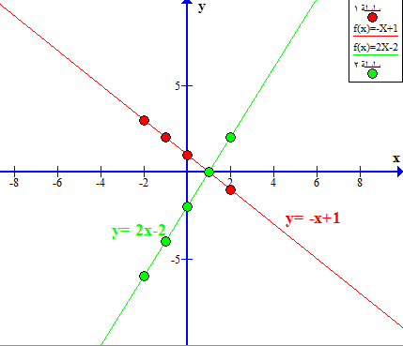
تمرين : احسب المسافات بين النقطتين
(-1 , 5) , (2 , 3)
الحل : القانون
$d=\sqrt{}$
$d=\sqrt{}$
$d=\sqrt{}$
$d=\sqrt{49+9}$
$d=\sqrt{58}$
تمرين : حدد ما إذا كانت الدالة التالية زوجية ام لا مع الرسم
F(x)= $x^{2}+2$
الحل : +2 f(-x) = ${\left(−x\right)}^{2}$
تابع الحل
= $x^{2}+2$
اذاً الدالة زوجية
الرسم البياني :
2 | 1 | 0 | -1 | -2 | x
6 | 3 | 2 | 3 | 6 | y

الازواج المرتبه : (-2,6) , (-1,3) , (0,2) , (1,3) , (2,6)
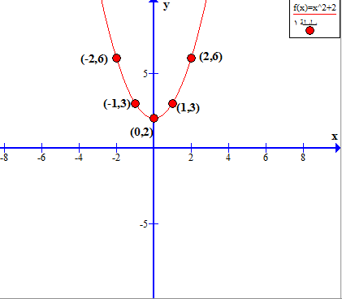
تمرين : تحقق من أن الدالة-1 f(x) = $x^{3}$ دالة فردية
الحل :-1 f(-x)= ${\left(−x\right)}^{3}$
-1 = -f (x) f(-x)= ${−x}^{3}$
اذاً الدالة فردية
تمرين : حدد نوع الدوال التالية كونها زوجية أو فردية أو لا زوجية ولا فردية
- F(x)= $x^{3}+2x+1$
الحل : 2(-x) +1 + f(-x)= ${\left(−x\right)}^{3}$
2-x+1 + ${−x}^{3}$ =
اذاً الدالة فردية .
- F(x)= $x^{4}+x^{2}+2$
الحل +2 : + ${\left(−x\right)}^{2}$ f(-x)= ${\left(−x\right)}^{4}$
= $x^{4}+x^{2}$ +2
اذاً الدالة زوجية .

